Mínimo múltiplo comum - MMC
Retomando o assunto da aula de ontem...
Número primo: todo número que só tem dois divisores, exemplo: 2, 3, 5, 7, 11, 13, 17, 19...
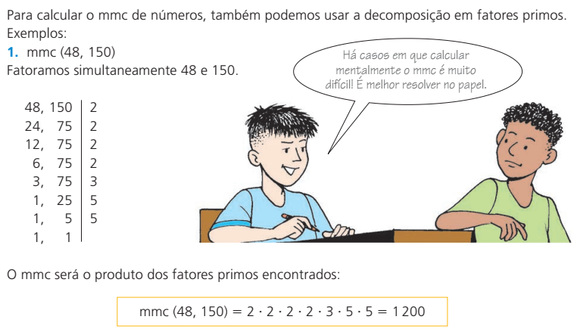
Propostas:
- Verifique com o esquema da fatoração se o mmc entre os números 28, 30 e 147 é igual a 2940.

- Continue as atividades de ontem e encontre o MMC dos números abaixo:
d) mmc {44, 60} = _____
e) mmc {75, 120} = ____
f) mmc {10, 12, 18} = ______
g) mmc {24, 30, 45, 180} = _____

